Modulare Antriebslösung mit höchster Performance
Optimal auf die Anwendung zugeschnittene Antriebslösungen sind eine Grundvoraussetzung für wettbewerbsfähige Maschinen und Anlagen. Dazu müssen Inverter die Schaltschränke verlassen und direkt an den Ort des Geschehens gebracht werden. So können konfigurierbare Module zu einfach anzuschließenden mechatronischen Einheiten werden, was Lieferzeit, Stellfläche und Inbetriebnahmezeit deutlich reduziert.
Dabei stellt die direkte Integration der Wechselrichter in die Umgebung des Aktors, - ohne dass dafür zusätzliche Begleitmaßnahmen erforderlich sind - eine der idealen Konfigurationen dar. Für diese Anwendung hat B&R den motornahen Wechselrichter ACOPOSmulti65 entwickelt.
ACOPOSmulti65 Wechselrichter sind in der Schutzart IP65 ausgeführt, was die direkte Befestigung an der Maschine ermöglicht. Im Schaltschrank selbst befinden sich nur die Leistungsversorgungsmodule sowie die notwendigen elektromechanischen Komponenten. Damit entsteht eine erhebliche Vereinfachung für modulare Maschinenarchitekturen.
Ein weiterer Vorteil ist die sogenannte Hybridverkabelung der Wechselrichter untereinander. Die einfache Aneinanderreihung von ACOPOSmulti65 Antriebsmodulen in einer Linienstruktur - einer sogenannten „daisy chain“ Verdrahtung - ergibt eine überschaubare und flexible Maschinenarchitektur. Die Energie wird dabei einfach von einem Antriebsmodul zum nächsten weitergeleitet.
Neben der bewährten verdrahteten Sicherheitsfunktion STO (Safe Torque Off) und SS1 (Safe Operational Stop 1 zeitüberwacht) sind ACOPOSmulti65 Wechselrichter zukünftig optional auch in der netzwerkbasierenden Variante, basierend auf openSAFETY, erhältlich. Damit werden dem Anwender die bereits mit ACOPOSmulti zertifizierten Funktionen STO, SBC, SOS, SS1, SS2, SLS, SMS, SLI, SDI, SLP angeboten.

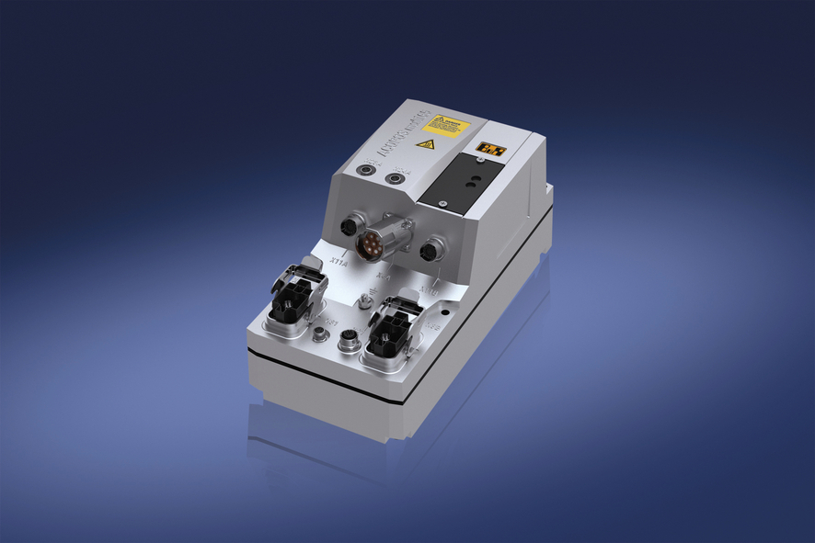
Der motornahe Wechselrichter ACOPOSmulti65 ermöglicht flexible Maschinenkonfigurationen.

Über B&R
B&R, eine Division des ABB-Konzerns, ist ein weltweit führendes Unternehmen der industriellen Automatisierung mit Hauptsitz in Österreich. Als Branchenführer kombiniert B&R modernste Technologien mit fortschrittlichem Engineering. B&R bietet Kunden aus den unterschiedlichsten Branchen perfekte Gesamtlösungen in den Bereichen Maschinen- und Fabrikautomatisierung, Antriebs- und Steuerungstechnik, Visualisierung und integrierte Sicherheitstechnik. Lösungen für die Kommunikation im Industrial IoT - allen voran OPC UA, POWERLINK und der offene Standard openSAFETY - runden das Leistungsportfolio von B&R ab. Die Software-Entwicklungsumgebung Automation Studio ist wegweisend für zukunftsorientiertes Engineering. Mit innovativen Lösungen setzt B&R neue Standards in der Automatisierungswelt, hilft Prozesse zu vereinfachen und übertrifft Kundenerwartungen.
Weitere Informationen finden Sie unter www.br-automation.com

